KIỂM TRA GIỮA KÌ I
Điểm | Nhận xét của giáo viên

MÔN KHOA HỌC TỰ NHIÊN 6
Thời gian: 45 phút (Không kể thời gian giao đề)
Mã đề: 002.

Họ, tên thí sinh: ...............................................................................................................................
Lớp: ..................................................................................................................................................

A. PHẦN TRẮC NGHIỆM (5 điểm)

Chọn các đáp án mà em cho là đúng nhất ở mỗi câu và ghi vào bảng sau:
Câu | 1 | 2 | 3 | 4 | 5 | 6 | 7 | 8 | 9 | 10
Đáp án
Câu | 11 | 12 | 13 | 14 | 15 | 16 | 17 | 18 | 19 | 20
Đáp án

Câu 1. Lĩnh vực chuyên nghiên cứu về động vật thuộc lĩnh vực nào của khoa học tự nhiên?
A.Vật lí. B. Hóa học.
C. Sinh học . D. Khoa học Trái đất.
Câu 2. Kí hiệu cảnh báo nào sau đây cho biết em đang ở gần vị trí có hóa chất độc hại?

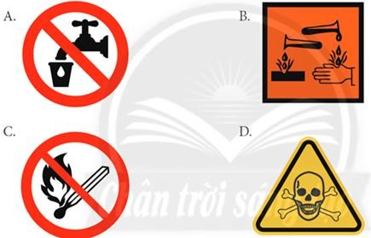
- Hình A.
- Hình B.
- Hình C.
- Hình D.
Câu 3. Thước thích hợp để đo bề dày quyển sách Ngữ văn 6 là:
- Thước kẻ có giới hạn đo 1m và độ chia nhỏ nhất 1 cm.
- Thước dây có giới hạn đo 10 cm và độ chia nhỏ nhất 1mm.
- Thước cuộn có giới hạn đo 3 m và độ chia nhỏ nhất 5 cm.
- Thước thẳng có giới han đo 1,5 m và độ chia nhỏ nhất 1 cm.
Câu 4. Em hãy cho biết khối lượng của vật có trong hình:
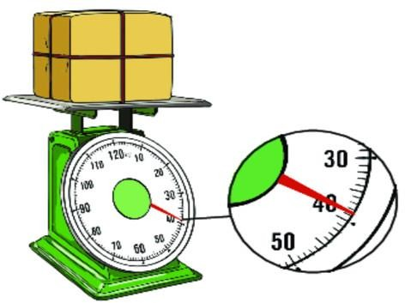

A. 36kg B. 37kg
C. 39kg D. 40kg

Câu 5. Cho các vật có nhiệt độ như sau: Ly nước có nhiệt độ 50ºC
Cái bàn có nhiệt độ 25ºC
Vật nào đang ở trạng thái “lạnh” hơn?
- Ly nước
- Không thể xác định
- Cái bàn
- Hai vật lạnh như nhau
Câu 6. Chọn phát biểu đúng:
- Nhiệt độ của nước đá đang tan là100ºC, nhiệt độ của nước đang sôi là 0ºC.
- Nhiệt độ của nước đá đang tan là 0ºC, nhiệt độ của nước đang sôi là 1000ºC.
- Nhiệt độ của nước đá đang tan là 0ºC, nhiệt độ của nước đang sôi là 100ºC.
- Nhiệt độ của nước đá đang tan là 0ºC, nhiệt độ của nước đang sôi là 50ºC.
Câu 7. Nguyên tắc hoạt động của nhiệt kế thuỷ ngân là dựa vào:
- Sự nở vì nhiệt của chất rắn.
- Sự đông đặc của chất lỏng.
- Sự bay hơi của chất khí.
- Sự nở vì nhiệt của chất lỏng.
Câu 8. Chất ở thể rắn có các đặc điểm nào sau
đây?
- Có hình dạng xác định, có thể tích không xác
định.
- Các hạt liên kết chặt chẽ, rất khó bị nén.
- Các hạt liên kết không chặt chẽ, khó bị nén
- Có hình dạng và thể tích không xác định.
Câu 9. Tính chất nào sau đây là tính chất hóa học của sắt?
- Sắt ở thể rắn.
- Sắt bị gỉ sét vì tác dụng với oxygen trong không khí.
- Sắt có màu trắng xám.
- Sắt dẫn điện, dẫn nhiệt.
Câu 10. Sự bay hơi là:
- Quá trình chuyển từ thể rắn sang thể hơi.
- Quá trình chuyển từ thể khí sang thể lỏng.
- Quá trình chuyển từ thể lỏng sang thể khí.
- Quá trình chuyển từ thể khí sang thể rắn.
Câu 11. Trong các quá trình sau, quá trình nào liên quan đến sự ngưng tụ?
- Nước đá tan ra thành nước lỏng.
- Bỏ một ít nước vào tủ lạnh.
- Hơi nước đọng thành giọt sương.
- Nồi nước đang sôi.
Câu 12. Oxygen có tính chất nào dưới đây?
- Oxygen là khí không màu, không mùi, không
vị.
- Oxygen tan nhiều trong nước.
- Oxygen nhẹ hơn không khí.
- Oxygen có ánh kim.
Câu 13. Oxygen có những vai trò quan trọng:
- Duy trì sự sống, sự cháy và đốt nhiên liệu.
- Duy trì sự sống, không duy trì sự cháy và đốt nhiên liệu.
- Không duy trì sự sống, duy trì sự cháy và đốt nhiên liệu.
- Không duy trì sự cháy và đốt nhiên liệu.
Câu 14: Thành phần không khí gồm:.
- 78% oxygen, 21% nitrogen, 1% các khí khác.
- 78% nitrogen, 22% oxygen, 1% các khí khác.
- 21% oxygen, 78% nitrogen, 1% các khí khác.
- 77% nitrogen, 21% oxygen, 2% các khí khác.
Câu 15. Vật liệu bằng kim loại có những tính
chất:
- Không dẫn điện, không dẫn nhiệt.
- Dẫn điện và dẫn nhiệt kém.
- Có tính dẫn điện, dẫn nhiệt, dễ bị ăn mòn.
- Có tính đàn hồi, không bị ăn mòn.
Câu 16. Để củi dễ cháy khi đun nấu, người ta không dùng biện pháp nào sau đây?
- Phơi củi cho thật khô.
- Cung cấp đầy đủ oxygen cho quá trình cháy.
- Xếp củi chồng lên nhau, càng sít nhau càng tốt.
- Chẻ nhỏ củi.
Câu 17: Cho các hỗn hợp sau, hỗn hợp nào là hỗn hợp đồng nhất?
- Hỗn hợp muối ăn và cát.
- Hỗn hợp đường và nước.
- Hỗn hợp dầu ăn và nước.
- Hỗn hợp cát và nước.

Câu 18. Khái niệm nào sau đây là đúng?
- Hỗn hợp được tạo ra từ một chất duy nhất.
- Hỗn hợp được tạo ra khi hai hay nhiều chất trộn lẫn với nhau.
- Chất tinh khiết được tạo ra khi hai hay nhiều chất trộn lẫn với nhau.
- Chất tinh khiết và hỗn hợp có thành phần giống nhau.
Câu 19. Muốn hoà tan được nhiều muối ăn vào nước, ta không nên sử dụng phương pháp nào dưới đây?
- Nghiền nhỏ muối ăn.
- Bỏ thêm đá lạnh vào.
- Vừa cho muối ăn vào nước vừa khuấy đều.
- Đun nóng nước.
Câu 20. Nước sông có chứa các chất phù sa. Vậy nước sông là:
- Dung dịch.
- Hồn hợp đồng nhất.
- Nhũ tương.
- Huyền phù.

B. PHẦN TỰ LUẬN (5 điểm).

Câu 1 (0,5 điểm): Em hãy xác định GHĐ (giới hạn đo) và ĐCNN (độ chia nhỏ nhất) của thước kẻ trong hình dưới đây:
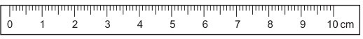
........................................................................................................................................................
........................................................................................................................................................
Câu 2 (0,5 điểm): Em hãy đổi các đơn vị đo khối lượng sau:

a) 3 lạng = ………. kg b) 50g = kg

Câu 3 (2 điểm):
- Em hãy quan sát các hình ảnh dưới đây, chỉ ra nguyên nhân cụ thể gây ô nhiễm môi trường không khí.
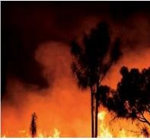 | 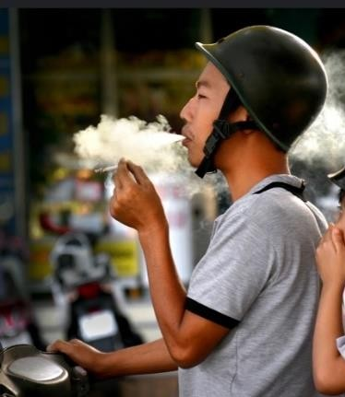 | 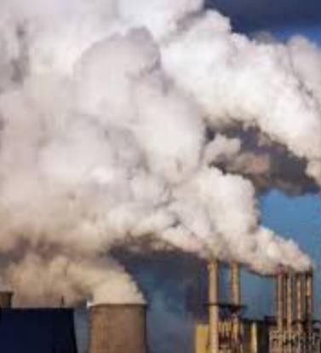 | 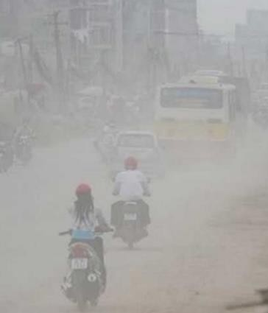
Hình 3a | Hình 3b | Hình 3c | Hình 3d

........................................................................................................................................................
........................................................................................................................................................
........................................................................................................................................................

........................................................................................................................................................
........................................................................................................................................................
- Em hãy đề xuất 4 biện pháp để hạn chế ô nhiễm không khí.
........................................................................................................................................................
........................................................................................................................................................
........................................................................................................................................................
........................................................................................................................................................
Câu 4 (2điểm): Cho hình sau:
  - Em hãy cho biết hỗn hợp trên là hỗn hợp đồng nhất hay hỗn hợp không đồng nhất?
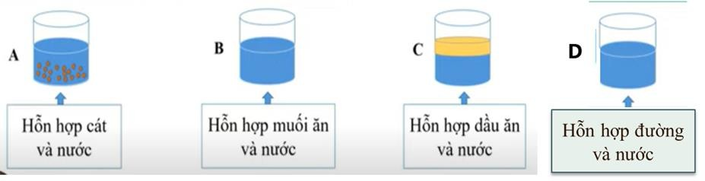
........................................................................................................................................................
........................................................................................................................................................
........................................................................................................................................................
........................................................................................................................................................

  - Để thu được cát ở hỗn hợp (A), muối ăn ở hỗn hợp (B), dầu ăn ở hỗn hợp (C), đường ở hỗn hợp (D) ta có thể dùng phương pháp nào?
................................................................................................................................................... ….
........................................................................................................................................................
........................................................................................................................................................
........................................................................................................................................................

ĐÁP ÁN ĐỀ 02- KIỂM TRA GIỮA KÌ 1- KHTN6

Câu 1. Lĩnh vực chuyên nghiên cứu về động vật thuộc lĩnh vực nào của khoa học tự nhiên?
A.Vật lí. B. Hóa học.
C. Sinh học . D. Khoa học Trái đất.
Câu 2. Kí hiệu cảnh báo nào sau đây cho biết em đang ở gần vị trí có hóa chất độc hại?

- Hình A.
- Hình B.
- Hình C.
- Hình D.
Câu 3. Thước thích hợp để đo bề dày quyển sách Ngữ văn 6 là:
- Thước kẻ có giới hạn đo 1m và độ chia nhỏ nhất 1 cm.
- Thước dây có giới hạn đo 10 cm và độ chia nhỏ nhất 1mm.
- Thước cuộn có giới hạn đo 3 m và độ chia nhỏ nhất 5 cm.
- Thước thẳng có giới han đo 1,5 m và độ chia nhỏ nhất 1 cm.
Câu 4. Em hãy cho biết khối lượng của vật có trong hình:

A. 36kg B. 37kg
C. 39kg D. 40kg

Câu 5. Cho các vật có nhiệt độ như sau: Ly nước có nhiệt độ 50ºC
Cái bàn có nhiệt độ 25ºC
Vật nào đang ở trạng thái “lạnh” hơn?
- Ly nước
- Không thể xác định
- Cái bàn
- Hai vật lạnh như nhau
Câu 6. Chọn phát biểu đúng:
- Nhiệt độ của nước đá đang tan là100ºC, nhiệt độ của nước đang sôi là 0ºC.
- Nhiệt độ của nước đá đang tan là 0ºC, nhiệt độ của nước đang sôi là 1000ºC.
- Nhiệt độ của nước đá đang tan là 0ºC, nhiệt độ của nước đang sôi là 100ºC.
- Nhiệt độ của nước đá đang tan là 0ºC, nhiệt độ của nước đang sôi là 50ºC.
Câu 7. Nguyên tắc hoạt động của nhiệt kế thuỷ ngân là dựa vào:
- Sự nở vì nhiệt của chất rắn.
- Sự đông đặc của chất lỏng.
- Sự bay hơi của chất khí.
- Sự nở vì nhiệt của chất lỏng.
Câu 8. Chất ở thể rắn có các đặc điểm nào sau
đây?
- Có hình dạng xác định, có thể tích không xác
định.
- Các hạt liên kết chặt chẽ, rất khó bị nén.
- Các hạt liên kết không chặt chẽ, khó bị nén
- Có hình dạng và thể tích không xác định.
Câu 9. Tính chất nào sau đây là tính chất hóa học của sắt?
- Sắt ở thể rắn.
- Sắt bị gỉ sét vì tác dụng với oxygen trong không khí.
- Sắt có màu trắng xám.
- Sắt dẫn điện, dẫn nhiệt.
Câu 10. Sự bay hơi là:
- Quá trình chuyển từ thể rắn sang thể hơi.
- Quá trình chuyển từ thể khí sang thể lỏng.
- Quá trình chuyển từ thể lỏng sang thể khí.
- Quá trình chuyển từ thể khí sang thể rắn.
Câu 11. Trong các quá trình sau, quá trình nào liên quan đến sự ngưng tụ?
- Nước đá tan ra thành nước lỏng.
- Bỏ một ít nước vào tủ lạnh.
- Hơi nước đọng thành giọt sương.
- Nồi nước đang sôi.
Câu 12. Oxygen có tính chất nào dưới đây?
- Oxygen là khí không màu, không mùi, không
vị.
- Oxygen tan nhiều trong nước.
- Oxygen nhẹ hơn không khí.
- Oxygen có ánh kim.
Câu 13. Oxygen có những vai trò quan trọng:
- Duy trì sự sống, sự cháy và đốt nhiên liệu.
- Duy trì sự sống, không duy trì sự cháy và đốt nhiên liệu.
- Không duy trì sự sống, duy trì sự cháy và đốt nhiên liệu.
- Không duy trì sự cháy và đốt nhiên liệu.
Câu 14: Thành phần không khí gồm:.
- 78% oxygen, 21% nitrogen, 1% các khí khác.
- 78% nitrogen, 22% oxygen, 1% các khí khác.
- 21% oxygen, 78% nitrogen, 1% các khí khác.
- 77% nitrogen, 21% oxygen, 2% các khí khác.
Câu 15. Vật liệu bằng kim loại có những tính
chất:
- Không dẫn điện, không dẫn nhiệt.
- Dẫn điện và dẫn nhiệt kém.
- Có tính dẫn điện, dẫn nhiệt, dễ bị ăn mòn.
- Có tính đàn hồi, không bị ăn mòn.
Câu 16. Để củi dễ cháy khi đun nấu, người ta không dùng biện pháp nào sau đây?
- Phơi củi cho thật khô.
- Cung cấp đầy đủ oxygen cho quá trình cháy.
- Xếp củi chồng lên nhau, càng sít nhau càng
tốt.
- Chẻ nhỏ củi.
Câu 17: Cho các hỗn hợp sau, hỗn hợp nào là hỗn hợp đồng nhất?
- Hỗn hợp muối ăn và cát.
- Hỗn hợp đường và nước.
- Hỗn hợp dầu ăn và nước.
- Hỗn hợp cát và nước.

Câu 18. Khái niệm nào sau đây là đúng?
- Hỗn hợp được tạo ra từ một chất duy nhất.
- Hỗn hợp được tạo ra khi hai hay nhiều chất trộn lẫn với nhau.
- Chất tinh khiết được tạo ra khi hai hay nhiều chất trộn lẫn với nhau.
- Chất tinh khiết và hỗn hợp có thành phần giống nhau.
Câu 19. Muốn hoà tan được nhiều muối ăn vào nước, ta không nên sử dụng phương pháp nào dưới đây?
- Nghiền nhỏ muối ăn.
- Bỏ thêm đá lạnh vào.
- Vừa cho muối ăn vào nước vừa khuấy đều.
- Đun nóng nước.
Câu 20. Nước sông có chứa các chất phù sa. Vậy nước sông là:
- Dung dịch.
- Hồn hợp đồng nhất.
- Nhũ tương.
- Huyền phù.

B. PHẦN TỰ LUẬN (5 điểm).

Câu 1 (0,5 điểm): Em hãy xác định GHĐ (giới hạn đo) và ĐCNN (độ chia nhỏ nhất) của thước kẻ trong hình dưới đây:
GHĐ: 10cm
ĐCNN: 0,1 cm.
Câu 2 (0,5 điểm): Em hãy đổi các đơn vị đo khối lượng sau:

a) 3 lạng = 0,3 kg b) 50g =0,05 kg

Câu 3 (2 điểm):
- Em hãy quan sát các hình ảnh dưới đây, chỉ ra nguyên nhân cụ thể gây ô nhiễm môi trường không khí.
Hình 3a | Hình 3b | Hình 3c | Hình 3d

Hinh 3a: đốt rừng
Hình 3b: khói thuốc lá.
Hình 3c: khí thải công nghiệp từ các nhà máy.
Hình 3d: khói, bụi từ các phương tiện giao thông

- Em hãy đề xuất 4 biện pháp để hạn chế ô nhiễm không khí.
Trồng cây xanh để cung cấp khí trong lành.
Không hút thuốc lá.
Thay thế các phương tiện giao thông bằng xe đạp, hoặc phương tiện thân thiện với thiên nhiên.
Sử dụng nhiên liệu xanh, sạch hạn chế khí thải.
Câu 4 (2điểm): Cho hình sau:
  - Em hãy cho biết hỗn hợp trên là hỗn hợp đồng nhất hay hỗn hợp không đồng nhất?
........................................................................................................................................................
Hỗn hợp đồng nhất: hình B; D
Hỗn hợp không đồng nhất: hình A; C
  - Để thu được cát ở hỗn hợp (A), muối ăn ở hỗn hợp (B), dầu ăn ở hỗn hợp (C), đường ở hỗn hợp (D) ta có thể dùng phương pháp nào?
Để thu được
- cát ở hỗn hợp (A) ta có thể dùng phương pháp : lọc
- muối ăn ở hỗn hợp (B) ta có thể dùng phương pháp: bay hơi
-dầu ăn ở hỗn hợp (C) ta có thể dùng phương pháp: chiết
- đường ở hỗn hợp (D) ta có thể dùng phương pháp: cô cạn.

